灑鹽能融雪的原因

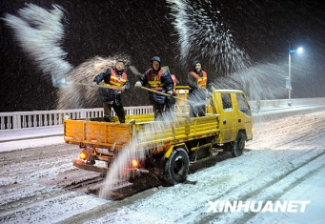
撒鹽融雪作業
ⓒimage.ce.cn
「Q：雪上撒鹽，為何可融雪？」「A：這是因為灑鹽可以降低雪的熔點」，這段話已是眾所皆知的常識，而這種觀點也屢見於各科普文章中。不過，熔點是純物質的物理特性，能夠改變它的只有壓力。譬如由水的三相圖中可知，若增大壓力則水的沸點會上升（ex.壓力鍋），凝固點則會下降（ex.復冰現象）。由於在雪上撒鹽以後就形成了混合物，既然已經不是純物質了，怎麼還能說是改變了雪的熔點呢？其實改變的是鹽水的凝固點，是藉由鹽的溶解而造成蒸氣壓下降，進而降低了鹽水的凝固點，所以這是拉午耳定律所造成的效應。不過，鹽與雪都是固體，那麼何來「鹽的溶解」呢？筆者提出了動態平衡的觀點，在0℃的冰、水二相共存時，冰的質量能保持不變是因為冰融化的同時也會有水結冰。但是由於有鹽的存在，一旦水從冰塊表面熔化，就會立刻與鹽水混合，由於鹽水的凝固點低於0℃，因此它就不會結凍，也就是說可逆反應的平衡已經被加入的食鹽所破壞了。

